Equações químicas

Vamos iniciar a última parte do nosso estudo, já estudamos a representação dos símbolos químicos, das fórmulas, agora vamos terminar com:
Uma reação química é o processo de mudança química, isto é, a conversão de uma ou mais substâncias em outras substâncias. Os materiais iniciais são chamados reagentes e as substâncias formadas são chamadas de produtos.
Uma reação química é representas por uma flecha:
Tiramos como exemplo a reação entre sódio e água: quando uma pequena quantidade do metal sódio é colocada em um recipiente com água, ocorre uma reação violenta, com formação rápida de gás hidrogênio (H₂) e hidróxido de sódio (NaOH), que permanece em solução. Poderíamos descrever essa reação em palavras:

Esse tipo de expressão é chamado de equação esqueleto, porque mostra o essencial da reação (as identidades dos reagentes e dos produtos) em termos de fórmulas químicas. Uma equação esqueleto é um resumo qualitativo de uma reação química.

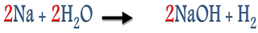
Para resumir as reações quantitativamente, é preciso reconhecer que em uma reação química os átomos não são nem criados nem destruídos: eles simplesmente mudam de parceiros.
A observação de que a massa total é constante em uma reação química é chamada de lei de conservação das massas, ou Lei de Lavoisier.
Como os átomos não são nem criados nem destruídos, os químicos olham para cada símbolo químico dos elementos como representando um átomo do elemento e multiplicam as fórmulas por fatores para mostrar que existe o mesmo número de átomos de cada elemento nos dois lados da flecha.
Diz-se que a expressão resultante está balanceada e que ela é chamada equação química. Assim, observando a equação esqueleto

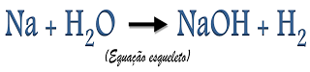

A observação de que a massa total é constante em uma reação química é chamada de lei de conservação das massas, ou Lei de Lavoisier.
Como os átomos não são nem criados nem destruídos, os químicos olham para cada símbolo químico dos elementos como representando um átomo do elemento e multiplicam as fórmulas por fatores para mostrar que existe o mesmo número de átomos de cada elemento nos dois lados da flecha.
Diz-se que a expressão resultante está balanceada e que ela é chamada equação química. Assim, observando a equação esqueleto

Ela pode ser reescrita assim:

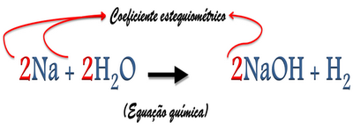
Agora, a quantidade de átomos em cada lado da equação está de acordo com a lei de conservação de massas.
Os números que multiplicam todas as fórmulas químicas de uma equação química são chamados coeficientes estequiométricos das substâncias.
Um coeficiente 1 (como para o H₂, da equação química acima) não é escrito explicitamente.
Uma equação química também mostra o estado físico de cada reagente e produto através de um símbolo estado:

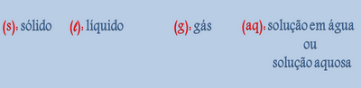

Usamos uma letra grega Δ (delta) sobre a flecha quando queremos mostrar que uma reação requer alta temperatura.
Por exemplo, a conversão do calcário em cal, ocorre em 800°c, e podemos escrever:

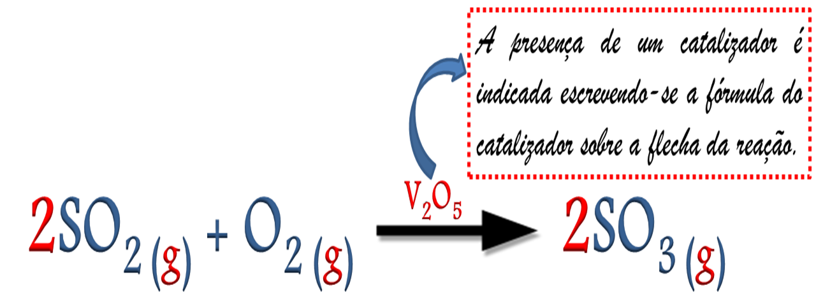

Chegamos agora a uma interpretação importante de uma reação química. Primeiro, observamos que a equação da reação do sódio com a água nos diz que:
- Quando 2 átomos de sódio reagem com 2 moléculas de água, eles produzem 2 fórmulas unitárias de hidróxido de sódio e 1 molécula de gás hidrogênio.

Ao multiplicarmos pelo mol, concluímos que:
Quando 2 mols de átomos na reagem com 2 mols de moléculas de H₂O, eles produzem 2 mols de NaOH e 1 mol de H₂.

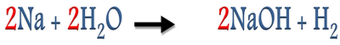

Resumindo:
Uma equação química balanceada simboliza as mudanças qualitativa e quantitativa que ocorrem em uma reação química. Os coeficientes estequiométricos mostram os números relativos de mols dos reagentes e produtos que tomam parte na reação.

Bons estudos!

Referência: ATKINS, Peter. Princípios de química: questionando a vida moderna e o meio ambiente /Peter Atkins, Loretta Jones.3. ed. Porto Alegre: Bookman, 2006.

